Министерство науки и высшего образования Российской Федерации

Федеральное государственное бюджетное образовательное учреждение высшего образования

ТОМСКИЙ ГОСУДАРСТВЕННЫЙ УНИВЕРСИТЕТ СИСТЕМ УПРАВЛЕНИЯ И РАДИОЭЛЕКТРОНИКИ (ТУСУР)

Кафедра экономической математики, информатики и статистики (ЭМИС)

АНАЛИТИЧЕСКАЯ ПЛАТФОРМА DEDUCTOR. ИМПОРТ, ОБРАБОТКА, ЭКСПОРТ, ВИЗУАЛИЗАЦИЯ И ХРАНЕНИЕ ДАННЫХ

Отчет по практической работе по дисциплине «Информационно-аналитические системы управления»

Студент гр. 590-1

____________/Г.К. Петров

«___» _____________ 2023 г.

Ассистент кафедры ЭМИС

________ ____________/ К.В. Никитин

оценка подпись

«___» _____________ 2023 г.

Томск 2023

Практическая работа №3

«Статистический анализ данных»

**Цель работы:** получить первоначальные сведения о возможностях аналитической платформы Deductor и изучить основные модули; провести работу с мастерами импорта, экспорта, обработки и визуализации данных; ознакомиться с инструментами создания и управления хранилищем данных.

**Задание.**

1 Создать учебный проект Deductor и сохранить его в виде файла, предварительно заполнив свойства проекта. Продемонстрировать способность использовать справочный инструмент;

2 Произвести импорт текстового файла. Переименовать метки столбцов импортированных данных. Продемонстрировать вставку и удаление узла данных;

3 Изменить способ отображения, визуализации и фильтрации данных, а также визуализировать данные более наглядно с помощью многомерной диаграммы;

4 Спроектировать структуру хранилища данных условной аптечной сети;

5 Создать хранилище данных с базой данных;

6 Заполнить созданное хранилище данными из файлов.

**Результат выполнения заданий**

Пример выполнения задания 1 представлен на рисунках 1-2.

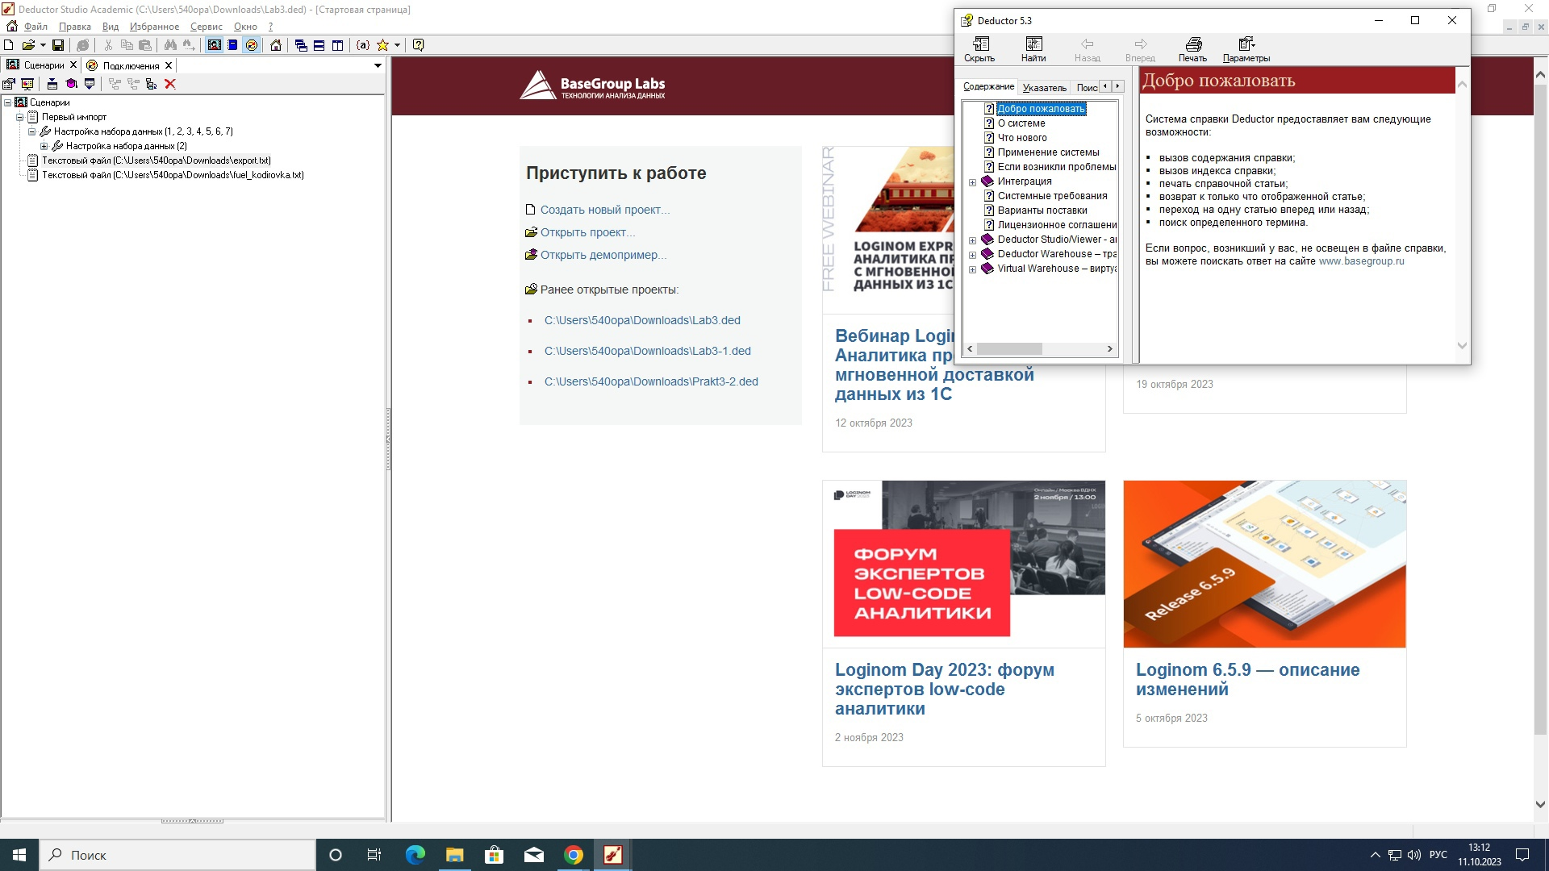

Рисунок 1 – Созданный и сохранённый проект с импортированными файлами.



Рисунок 2 – Справочные материалы Deductor.

Пример выполнения задания 2 представлен ниже и на рисунках 3-4.

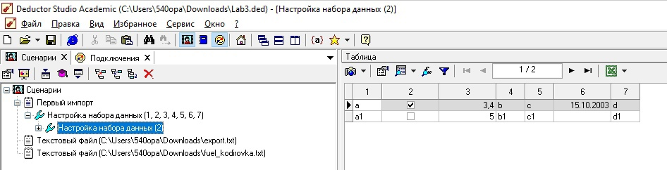

Рисунок 3 – Переименованные столбцы.

Вставка и удаление узлов осуществляется с помощью меню на рисунке 4.

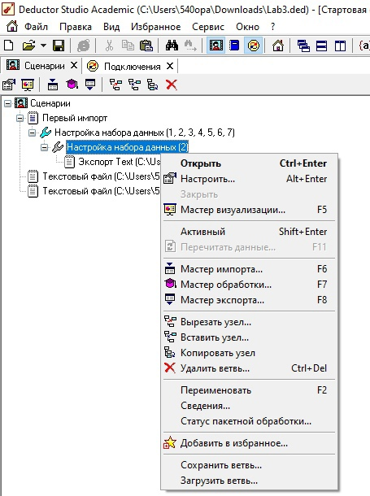

Рисунок 4 – Контекстное меню с кнопками вставки и удаления узлов.

Пример выполнения задания 3 представлен на рисунках 5-7.

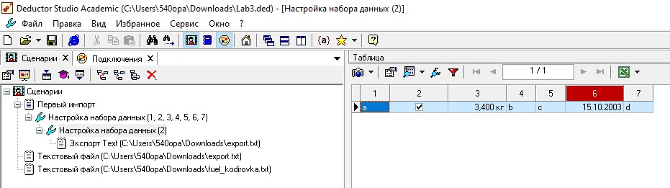

Рисунок 5 – Фильтрация данных.

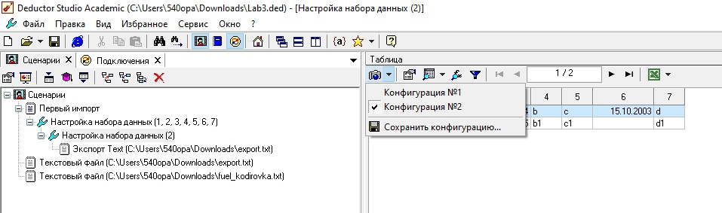

Рисунок 6 – Отображение разных конфигураций.

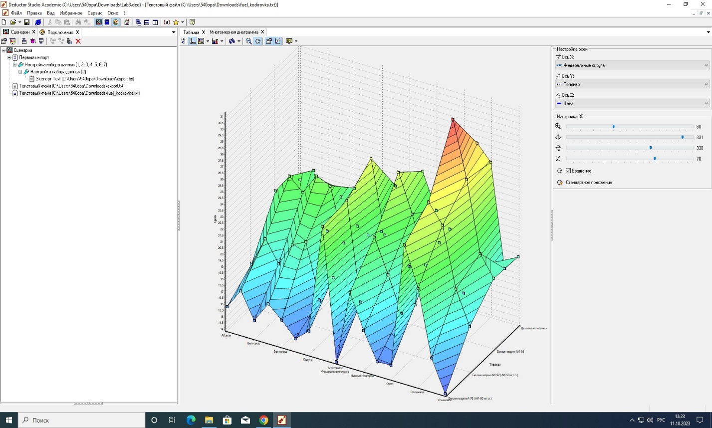

Рисунок 7 – Многомерная диаграмма.

Пример выполнения заданий 4-5 представлен на рисунке 8.

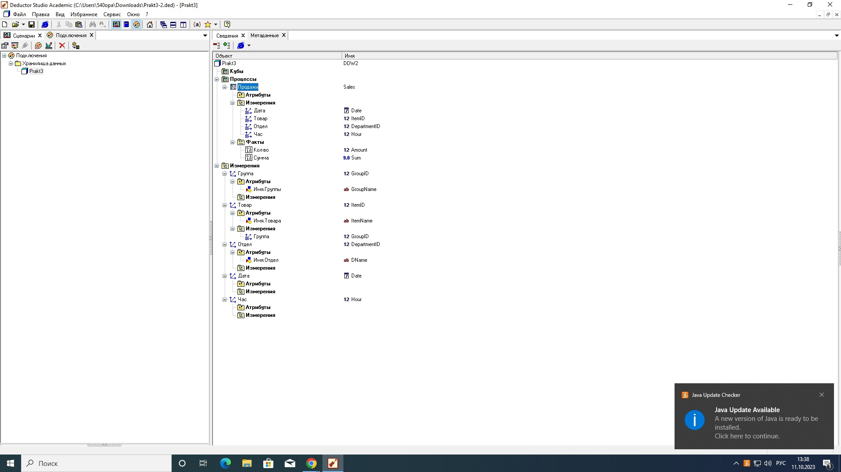

Рисунок 8 – Спроектированная структура базы данных с базой данных.

Пример выполнения задания 6 представлен на рисунке 9.

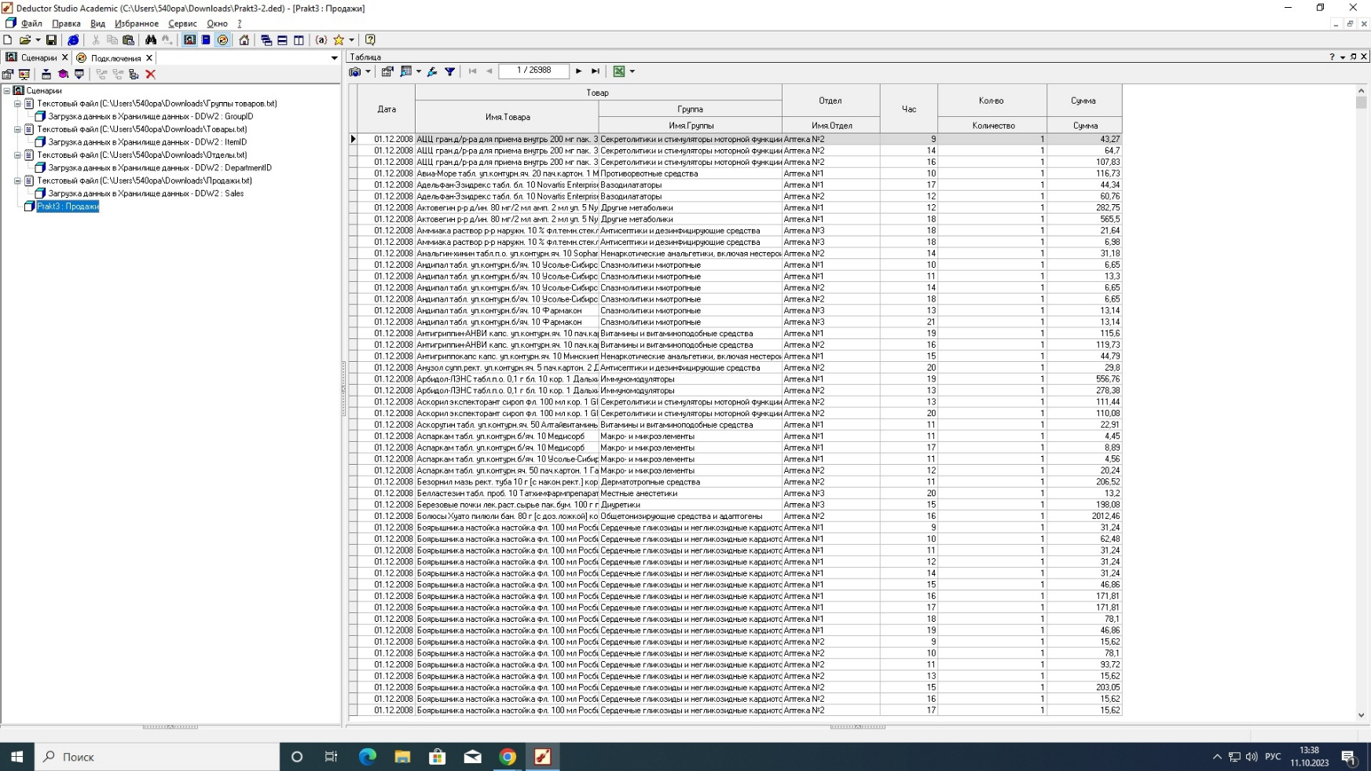

Рисунок 9 – Хранилище данных с данными из файлов.

**Вывод:** в процессе выполнения работы были получены первоначальные сведения о возможностях аналитической платформы Deductor и изучены основные модули; проведена работа с мастерами импорта, экспорта, обработки и визуализации данных; проведено ознакомление с инструментами создания и управления хранилищем данных.